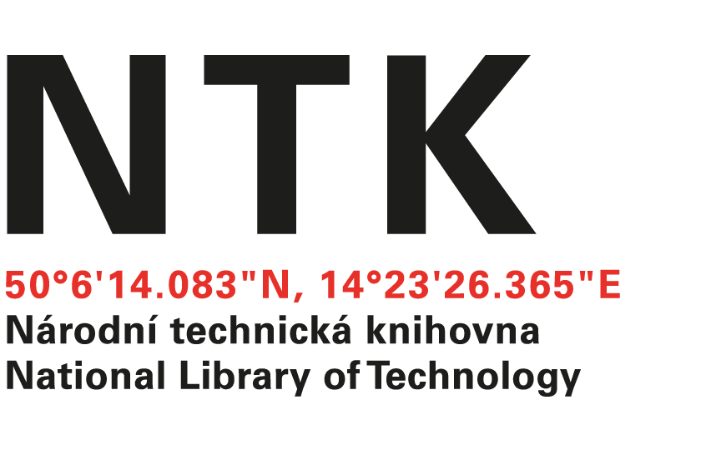

Trade Fides a.s.
Dornych 57
617 00 Brno
IČO 61974731

č.j. NTK/ 55 /2024-62

V Praze dne 20. 3. 2024

Věc: OBJEDNÁVKA

Na základě Vaší cenové nabídky u Vás objednáváme výměnu 91 ks baterií (včetně ekologické likvidace starých baterií) v systému EZS, PKVT a EPS v budově Národní technické knihovny, Technická 6, Praha 6.

Cena: 124 098.- Kč bez DPH
150 158.58 Kč vč. DPH

Termín: bez odkladu

S pozdravem

Ing. Vladimír Pavlík
vedoucí odd. správy a provozu NTK

Objednávku přijal:

